CURSO SUPERIOR DE TECNOLOGIA EM ANÁLISE E DESENVOLVIMENTO DE SISTEMAS

Joao Vitor Sampaio dos Santos

PortfÓlio – RELATÓRIO DE AULA PRÁTICA:

Linguagem Orientada a Objetos

Salvador
2026

João Vitor Sampaio dos Santos

PortfÓlio – RELATÓRIO DE AULA PRÁTICA

Linguagem Orientada a Objetos
Trabalho de portfólio apresentado como requisito parcial para a obtenção de pontos para a média semestral.

Orientador: Vinicius Mendes Gomes da Silva

Salvador
2026

Sumário
1 INTRODUÇÃO 6
2 DESENVOLVIMENTO 7
2.1 MÉTODO 8
2.2 RESULTADOS 8
3 CONCLUSÃO 9

INTRODUÇÃO

Atividade pratica da unidade 2 envolve o desenvolvimento de um programa em Java para cadastro de produtos básico.
Com o foco de desenvolver a competência de reutilização de classes, construtores e sobrecarga.

DESENVOLVIMENTO

Aplicativos utilizado: VS Code

MÉTODO
Foi primeiro criado o arquivo Produto.java e nele a classe produto com os atributos: nome e preco, os construtores e as funções: exibirDados() e exibirQuantidadeTotal()
Logo após foi criado o arquivo Principal.java e nele foi feito a função main para instanciar a classe Produto.

RESULTADOS
2.3. Execução do programa pelo arquivo Principal, compilado a partir de Principal.java
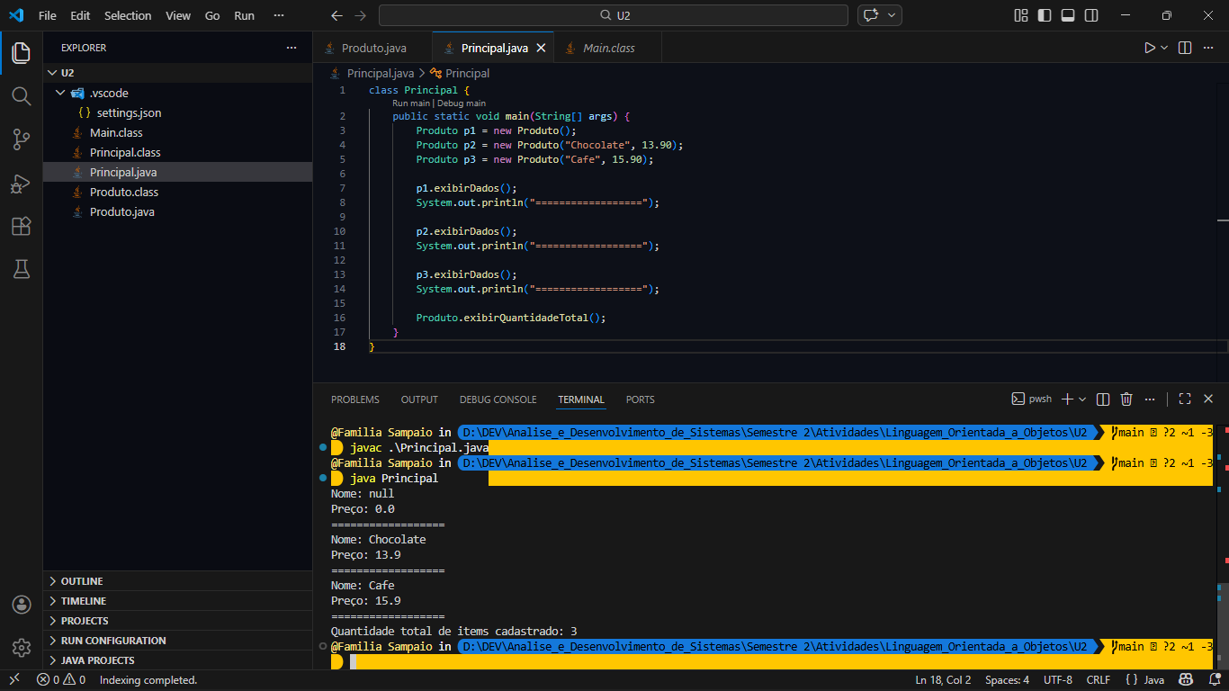

2.4 Código do arquivo Produto.java
class Produto {
//ATRIBUTOS
String nome;
double preco;
static int quantidadeTotal = 0;

//CONSTRUTORES
public Produto() {
quantidadeTotal++;
}

public Produto(String nome, double preco) {
quantidadeTotal++;
this.nome = nome;
this.preco = preco;
}

//FUNCOES
public void exibirDados() {
System.out.println("Nome: " + nome);
System.out.println("Preço: " + preco);
}

public static void exibirQuantidadeTotal() {
System.out.println("Quantidade total de items cadastrado: " + quantidadeTotal);
}
}

2.5 Código do arquivo Principal.java
class Principal {
public static void main(String[] args) {
Produto p1 = new Produto();
Produto p2 = new Produto("Chocolate", 13.90);
Produto p3 = new Produto("Cafe", 15.90);

p1.exibirDados();
System.out.println("==================");

p2.exibirDados();
System.out.println("==================");

p3.exibirDados();
System.out.println("==================");

Produto.exibirQuantidadeTotal();
}
}

CONCLUSÃO
Foi usado o conhecimento adquirido durante as aulas de Sobrecarga para criar um programa de cadastro de produto, fazer a sobrecarga da função construtora e usar uma função estática para contar a quantidade de produtos.
Foi usado também o conhecimento de objetos para instanciar a classe e acessar seus métodos.

